Medische genetica

Inleiding

Algemeen
- Genetica: wetenschappelijke studie van biologische erfelijkheid
- Genetisch ≠ erfelijk ≠ aangeboren
  - Genetisch: bepaald door genen
    - Niet altijd erfelijk
  - Erfelijk: erfelijk van generatie op generatie
    - Altijd genetisch
  - Aangeboren: aanwezig bij geboorte
    - Eventueel verworven
    - Erfelijke en genetische ziekten aangeboren, maar soms laattijdig tot uiting
- 3 groepen genetische ziektes:
  - Multifactorieel (100/1000)
  - Chromosomaal (6/1000)
  - Monogeen (10/1000)

Humaan genoom
- Geheel genetische informatie in cel
- Kopie volledige genoom in iedere cel (behalve gameten)
- Nucleus: 46 chromosomen
  - 22 paar autosomaal, 1 paar geslacht
- Mitochondriën: meerdere kopieën circulaire mtDNA (∼ celtype)
- Haploïd genoom: 3 x 10⁹ baseparen
  - Chr. 1: 270 miljoen bp (grootste)
  - Chr. 21: 50 miljoen bp (kleinste)
  - X-chr.: 160 miljoen bp
  - Y-chr.: 60 miljoen bp

Organisatieniveaus
- Dubbelhelix < nucleosome fiber < solenoïd < interphase nucleus < cel in vroege interphase

- DNA-structuur
- DeoxyriboNucleic Acid
  - Suiker + fosfaatgroep + base
    - Purines: Adenine A, Guanine G
    - Pyrimidine: Thymine T, Cytosine C
- Dubbelhelix met H-bruggen (Watson en Crick ’53)
  - 2 tussen A-T
  - 3 tussen G-C -> sterker

- Chromosomen
- 46, georganiseerd in chromatine
- Nucleosoom: histonenkern van 8 proteïnes met 140 bp errond
  - Chromosomale proteïnen:
    - Structurele functie (opbouw chromosoom)
    - Regulatie genexpressie (condensatie)
  - Euchromatine:
    - Minder dens, actieve genen
    - Licht gekleurd op G-banding
    - GC-rijke gebieden
  - Heterochromatine:
    - Dens, inactieve genen
    - Donker gekleurd op G-banding
    - AT-rijke gebieden
- Homologe chromosomen: overeenkomstig bij M en V
  - Info in identieke volgorde
  - Paar tijdens meiotische deling
- Locus: positie gen op chromosoomm bevat allel (A,a)
- Solenoïd: nucleosomen opgerold in spiraalvorm

Mitochondriaal genoom
- Mitochondriën
  - Energiehuishouding alle cellen
  - Oxidatieve fosforylatie en ATP-productie m.b.v. 5 enzymcomplexen (mtDNA en nDNA)
  - Vermenigvuldigen splitsend
- mtDNA
  - circelvormig dubbelstrengig
  - niet in celkern
  - 2-10 circulaire kopiën/mt, 100-900.000 per cel
  - 16.569 bp, 37 genen
  - Meeste mt-proteinen gecodeerd door nDNA
  - Beperkte herstelmechanismes -> varianten 7-17 x frequenter dan nDNA
  - Repliceert onafhankelijk van celcyclus
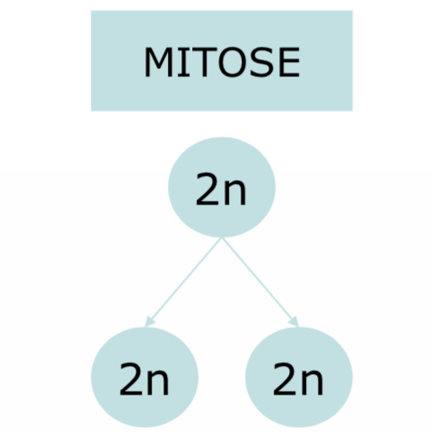
  - Maternale overerving
  - 2 rNA, 22 tRNA, 13 mRNA

Celdeling
- Mitose
  - 2 diploïde cellen
  - Ontwikkeling, groei, differentiatie, regeneratie
  - Chromosoomsegregatie (kopie)
    - Profase: condensatie, spoelfiguur vanuit centrosomen
    - Prometafase: afbraak nucleair membraan, centromeren aan spoelfiguur
    - Metafase: sterkste condensatie chromosomen/2 chromatiden in equator
    - Anafase: splitsing chromosoom/2 chromatiden t.h.v. centromeer, dochterchr. naar polen
    - Telofase: decondensatie, vorming nucleair membraan, interphasekern zichtbaar
- Meiose
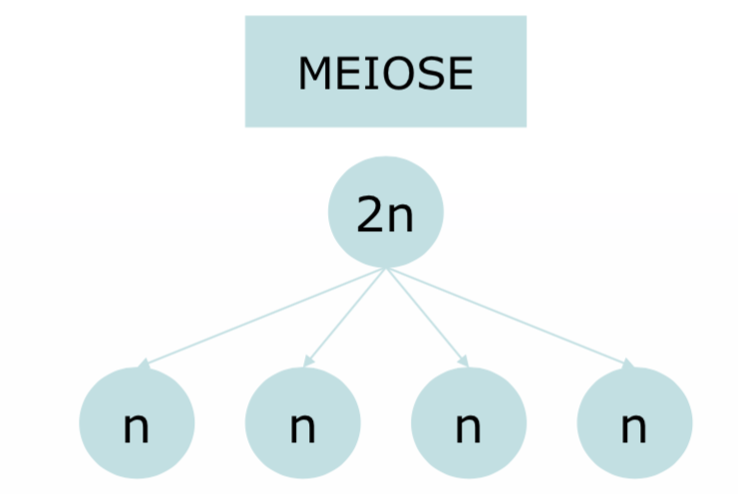
  - 4 haploïde cellen (reductiedeling)
  - Productie gameten
  - Meiose I:
    - Halvering # chr.
    - Genetische recombinatie door crossing-over, random combinatie
    - Willekeurige segregatie homologe chromosomen
    - 2 haploïde cellen uit 1 diploïde
  - Meiose II:
    - Ong. mitotisch
    - 4 haploïde cellen uit 2 haploïde
  - Meiose man:
    - Start bij pubertijd
    - 64 dagen, continu
    - 4 haploïde gameten uit 1 diploïd spermatogonium
  - Meiose vrouw:
    - Eicel in profase I tot pubertijd
    - Na ovulatie metafase II (1ste poollichaampje)
    - Meiose hervat na bevruchting (2de poollichaampje)

Celcylcus
- G0: geen celdeling
- G1: aanmaak cytoplasmatische componenten
- S: DNA-synthese/-replicatie
- G2: actieve checkpoints
- Mitose: scheiden van chromatiden
- Cytokinese: celdeling, gelijke verdeling chromosomen

Humaan Genoom Project
- Slechts 1.1 % van DNA -> proteïne
- Niet-coderend DNA
  - Geen junk
  - nc-RNA
    - Regulatie genexpressie
    - Structurele functie (chromatinestructuur)
    - Transposons
    - Repetitief DNA
    - Grootste deel: geen (gekende) functie
- Karyotype uit kernen in metafase

Gen
- DNA-sequentie in genoom noodzakelijk voor productie functioneel product (proteïne of RNA-molecule)
  - Proteïne-coderend gen: coderend en regulerend deel
    - Exon: coderend (AZ)
    - Intron: niet-coderend (veel groter dan exon)
    - Stop en start: afschrijven DNA
    - 5’-einde: promotor (regulatie transcriptie)
    - 3’-einde: poly-adenylatiesignaal voor stabilisatie mRNA

DNA-replicatie
- Tijdens meiose en mitose
- 5’ naar 3’
- Semi-conservatief: 11 originele en 1 kopie per duplex
- Semi-continu: leading strand en lagging strand (Okazaki)

Transcriptie
- Dubbelstreng uit elkaar (helicase)
  - RNA-polymerase vormt mRNA-molecules van nc-streng
    - Vorming enkelstrengige primaire mRNA-keten
    - Niet-coderende DNA-streng is matrijs
- Primaire mRNA-keten: intronen en exonen
  - Splicing: intronen weg -> matuur mRNA
  - Migratie mRNA uit kern naar ribosomen (translatie)
  - Alternative splicing
    - 10-12 isovormen per gen

Translatie
- tRNA: link 3-letter codon en AZ
- Post-translationele modificaties polypeptideketen (glucolysatie, acetylering, fosforylering)
  - 1 gen -> meerdere proteïnen (post-transcriptionele en post-translationele modificaties)
  - 1 proteïne -> meerdere functies (netwerken met reactie op genetische, ontwikkelings- en omgevingssignalen)

Genetische variatie
- Geen effect, fenotypisch effect, ziektebeeld
  - Frequente en zeldzame varianten
    - Populatiefrequentie
  - Mutatie: negatief functioneel defect
    - Silent, missense, nonsense, frameshift, splice site…
- SNV’s (Single Nucleotide Variant): 1 op 1000 bp
  - 3 x 10⁶ SNV’s
- Interpretatie variatie: PLON-classificatie
  - Klasse 1: neutraal
  - Klasse 2: waarschijnlijk neutraal
  - Klasse 3: niet gekende betekenis – Variant of Unclassified Significance VUS)
  - Klasse 4: waarschijnlijk pathogeen
  - Klasse 5: pathogeen

Coderende genen
- Overlappende genen: NF1-gen bevat 3 kleine genen
- 2 genen kunnen zelfde promotor hebben
- Genfamilies: α- en β-globine
- Pseudogenen: geduploiceerde genen, functie verloren door mutatie

Non-coding RNA
- Klassiek: rRNA, tRNA met rol in translatie
- Nc-RNA met rol in X-inactivatie: XIST
- Small Nuclear RNA (snRNA): regulatie post-transcriptionele processing
- microRNA (miRNA): 21-22 nucleotiden, expressiemodulatie d.m.v. translatie-inhibitie
- Piwi-protein-interacting RNA (piRNA): 24-31 nucleotiden, voorkomen transpositie en retrotransposons in gameten
- Long nc-RNA: diverse functie (vb. X-inactivatie)

Repetitief DNA
- Constitutief heterochromatine:
  - Centromeren, telomeren, groot deel Y-chr.
  - (Mini/micro) satelliet DNA: vele malen herhaald in tandem
- Transposons (jumping genes):
  - Mobiele DNA-sequentie, naar verschillende plaatsen in genoom migreerbaar
  - 45% van genoom

Cytogenetica

Karyotypering
- Technieken
  - Conventionele karyotypering
    - Bloed in Na-heparinetube (anti-stolling)
    - Fertiliteitsproblemen
  - FISH-onderzoek
  - Moleculaire karyotypering (micro-array)
- Onderzoeken
  - Pre-natale stalen: vruchtwater, chorionvilli, miskraamweefsel
  - Post-natale stalen: bloed, mondmucosa, huid, urine
- Start
  - Boven: korte arm P
  - Onder: lange arm Q
  - Groot naar klein
  - Centromeerpositie en banderingspatroon
    - Metacentrisch: gelijke lengte
    - Submetacentrisch: ongelijke lengte
    - Acrocentrisch: P niet zichtbaar (13, 14, 15, 21, 22)
  - ISCN: International System for Human Cytogenetic Nomenclature)

Conventionele karyotypering
- Samenstelling bloed
  - Bloedplaatjes
  - Rode bloedcellen
  - Witte bloedcellen
    - Polynucleaire leukocyten (granulocyten)
    - Mononucleaire leukocyten (monocyten, macrofagen, lymfocyten)
  - Plasma (lipiden, glucose, gassen, zouten, Ab’s, hormonen, excretieproducten…)
- Onderzoek
  - Kweken: stimulatie lymfocyten voor deling (37°, 72 u)
    - Voedingsstoffen, antibioticum
    - PHA: phytohemagglutinine -> concentratie belangrijk!
  - Oogsten: stilleggen metafase mitose
    - Chromosomen in compactste toestand -> lichtmicroscoop
  - Leishmann-kleuring: alternerende lichte en donkere G-banden
    - Kleurt AT-rijke gebieden
    - Nadeel: beperkte resolutie (subtiele afwijkingen, markerchromosomen, mosaïcisme), enkel op delende cellen

FISH (Fluorescentie In Situ Hybridisatie)
- Chromosoomprobes, telomeerprobes, centromeerprobes, locus-specifieke probes
- Delende (metafase) en niet-delende (interfase) cellen

Moleculaire karyotypering (micro-array)
- Vergelijken patiënt-DNA (Cy3; groen) met referentie-DNA (Cy5; rood)
  - Duplicatie: patiënt > referentie
    - Groen signaal in rooster
  - Deletie: patiënt < referentie
    - Rood signaal in rooster
  - Normaal: patiënt = referentie
    - Geel signaal in rooster
- Copy Number Variants (CNV)-theorie
  - CNV’s: DNA-fragmenten > 1 kb
  - Copy Number Polymorphisms CNP’s
    - 15-25 % humane genoom -> polymorf
  - Uitdaging: verschil CNV’s wel/niet klinisch
- Nieuwe nomenclatuur: arr 4q32.2q35.1(163146681_183022312)x1

Chromosomale afwijkingen - numeriek
- Haploïd (n), euploïd (xn), diploïd (2n), aneuploïd (anders)
  - Diploïdie (2n): 46 chromosomen
  - Numerieke afwijkingen
    - Euploïdie-afwijkingen: 69,XXX (triploid); 92,XXXX (tetraploid)
    - Aneuploïdie-afwijkingen: 47,XX,+21 (trisomie); 45,X (monosomie); 47,XXY
    - Mozaïcisme: mos47,XXX; mos46,XX
- Triploïdie
  - 2 zaadcellen (64 %)
  - 2n in eicel (10 %)
  - 2n in zaadcel (24 %)
  - Prentale miskramen, levendgeborenen leven niet lang
- Tetraploïdie
  - Endomitosis: vermeerdering aantal chromosomen zonder kerndeling (geen spoelfiguur in prometafase)
- Aneuploïdie
  - Meiotische non-disjunctie: chrosomen niet uit elkaar
    - Meiose I: 2 x 2n, 2 x /
    - Meiose II: 2 x n, 1 x 2n, 1 x /
  - Trisomie
    - Volledige chromosomen: miskraam
    - Zwanegrschap, levendgeborene: T21, T13, T18
  - Monosomie
    - Volledige chromosomen: lethal (behalve Turnersyndroom (monosomie X)

Chromosomale afwijkingen – structureel
- Intrachromosomaal
  - Deleties, duplicaties
    - Terminaal (micro)
    - Interstitieel (micro)
  - Inversies: binnen chromosoom zelf
    - Pericentrisch (rond centromeer): duplicatie/deficiëntie deel buiten inversie (abnormale geboorte)
    - Paracentrisch (naast centromeer): dicentrische of non-centrische chromosomen (lethal)
    - Gebalanceerde afwijking (geen fenotype), ongebalanceerde gameten
  - Inserties: buiten chromosoom zelf
  - Isochromosoom: P vervangen door Q (e.o.)
- Interchromosomaal
  - Translocatie: chromosoomsegmenten uitgewisseld tussen 1/meerdere chromosomen
      - Robertsoniaanse translocatie (centromerische fusie)
      - Reciproke translocatie
- Microdeleties en -duplicaties
  - Zichtbaar via FISH of aCGH
  - Door ongelijke crossing-over repeat-DNA-sequenties
  - Bevatten verschillende genen: Contiguous Gene Syndrome of Genomic Disorders
- Robertsoniaanse translocaties
  - Verlies P door fusie acrocentrische chromosomen
  - Chromosoom 13, 14, 15, 21, 22
  - Speciale trivalent gevormd tijdens meiose -> vorming aneuploïde gameten
  - Fenotypisch normaal
  - Hoger risico ongebalanceerde gameten (hoofdoorzaak T21)
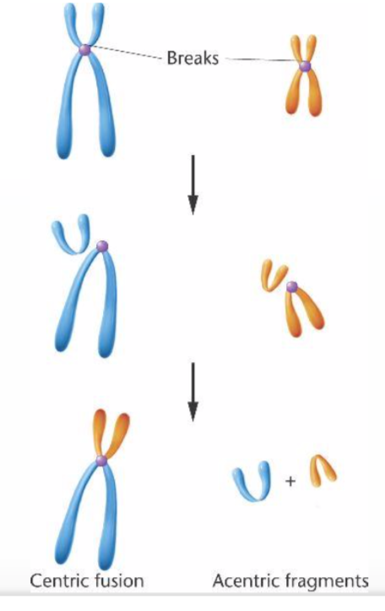
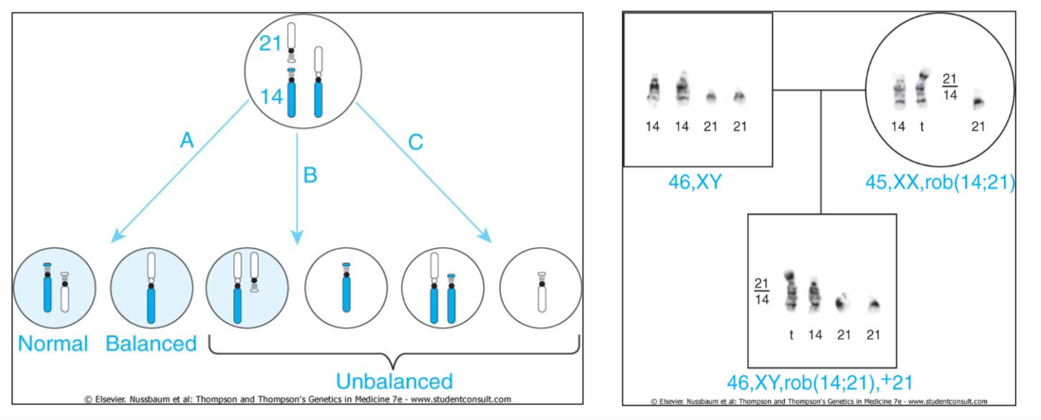
- Reciproke translocaties
  - Breuken in niet-homologe chromosomen die aan elkaar worden gehecht
  - Gebalanceerd: normale dragers, hogere risicos bij voortplanting
  - Quadrivalent gevormd tijd ens meiose -> niet-gebalanceerde gameten
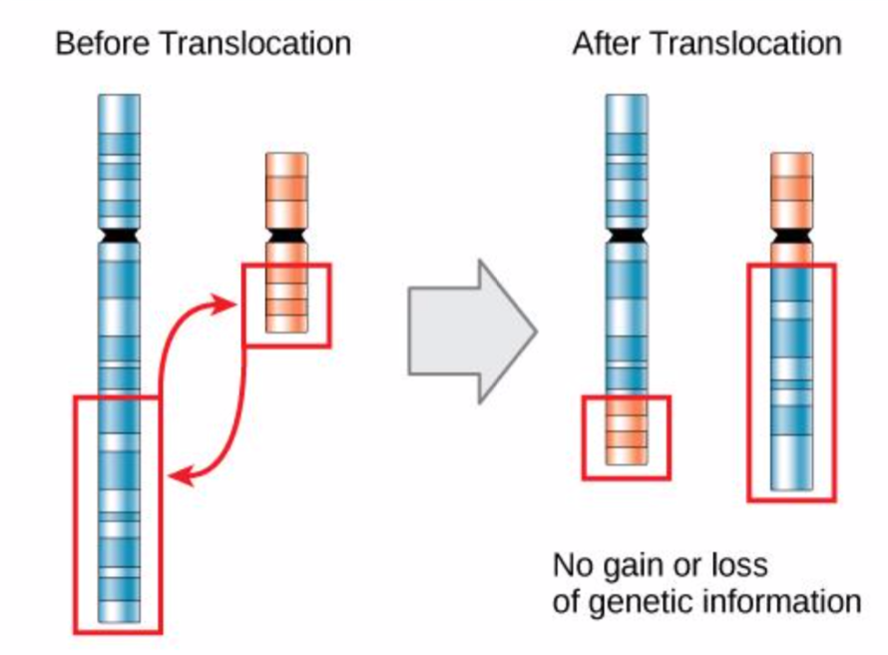

Oorzaken chromosomale afwijkingen
- Onbekend
- Virussen, straling, chemicaliën
- Leeftijd vrouw: risico 1/1000 (20-25 jaar) en 1/200 (35-36 jaar)
- Non-disjunctie tijdens 1ste meiotische deling
- Mogelijk genen betrokken bij meiose -> soms meerdere trisomies in familie

Trisomieën
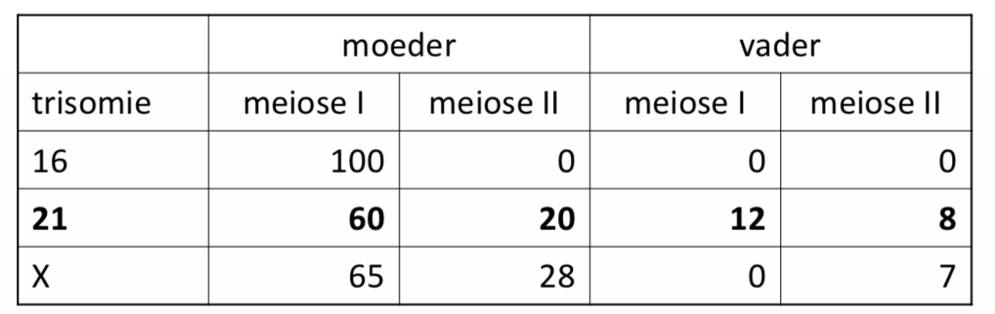

Chromosoomafwijkingen spontane abortus
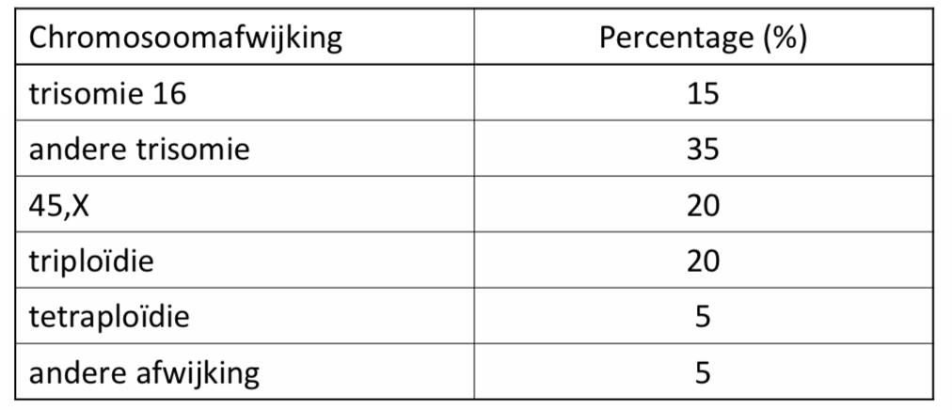

X-inactivatie geslachtschromosomen
- Per cel slechts 1 chrosomoom X actief
  - Inactivatie andere tijdens vroeg embryonaal (blastocyst)
  - Zowel maternaal als paternaal mogelijk
    - Activatiepatroon stabiel in opeenvolgende mitoses
- XIST-gen Q-arm voor inactivatie
- Pseudo-autosomale regio’s niet geïnactiveerd
- Vrouwen heterozygoot voor X-kenmerk -> mozaïek
  - Helft cellen maternaal X, helft paternaal X
  - Bepaalt symptomen

Y-chromosoom
- Uiteinde X- en Y-chromosoom identiek voor paring en homologe recombinatie: pseudo-autosomale regio (PAR)
- SRY-gen
  - Onder PAR
  - Mannelijke geslachtsdifferentiatie
  - Soms betrokken met PAR in cross-over -> XX mannen, XY vrouwen
- AZF: rol in spermatogenese (deleties kunnen infertiliteit veroorzaken)

Geslachtschromosomale afwijkingen
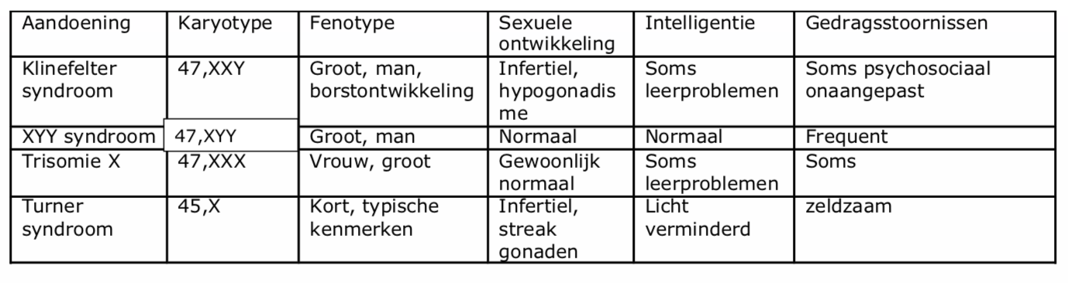

Hermaphroditisme: gestoorde geslachtsdifferentiatie
- Echt hermaphroditisme
  - Ovarium en testes (ovotestis)
  - Variabel fenotype
  - Karyo 46XX/46XY, of 46XX/47XXY
- Vrouwelijk pseudo-hermaphroditisme
  - Ovaria
  - Onvolledige feminisatie, soms masculinisatie
  - 46,XX gonadale dysgeneses
  - Adrenogenital syndroom: 21-β-hydroxylase deficiëntie
    - Tekort aan corticoïden, teveel aan precursoren aangemaakt voor androgenen (congenital adrenal hyperplasia)
    - Masculinisatie bij meisjes, externe genitalia bij jongens normaal
    - 75 % zoutverlies (mineralocortico deficiëntie)
  - Autosomaal recessief, herhalingsrisico ¼ (1/12.500)
  - Behandeling: substitutie en chirurgie
- Mannelijk pseudo-hermaphroditisme
  - Testes, onvolledige virilisatie
  - 46,XY gonadale dysgeneses
  - Androgeenreceptor ongevoeligheid
    - X-gebonden, herhalingsrisico ¼
    - Testes in abdomen of lies
    - Vrouwelijk fenotype
  - Abnormaal testosterone metabolism
    - Autosomaal recessief, herhalingsrisico ¼
    - 5-α-reductase deficiëntie
    - Geen omzetting testosterone naar actieve vorm dihydrotestosterone
    - Vrouwelijke uitwendige genitaliën, geen vagina en uterus
- Gonadale dysgeneses 46,XY (Swyer syndroom)
  - SRY afwezig/gemuteerd (15 %)
  - Vrouwelijk fenotype
  - Normale grote, vagina, uterus, tubae
  - Hoog risico gonadale kanker (gonadectomie)

Syndroom van Down
- Statistiek
  - 94 % klassieke trisomie (meiotische non-disjunctie)
  - 4 % Robertoniaanse translocatie (de novo of overgeërfd)
  - 2 % mozaïcisme
  - Herhalingsrisico stijgt met leeftijd
    - Antecedenten: extra empirisch risico 1 %
- Symptomen
  - Groeiachterstand, hypotonie
  - Vertraagde verstandelijke ontwikkeling
  - Macrocephalie – afgevlakt achterhoofd – te veel nekvel
  - Breed, vlak aangezicht – schuine ogen – korte neus – huidplooi – irisvlekjes
  - Korte, brede handen – clinodactylie – unieke handpalmplooi
  - Voeten met sandalgap
  - Hart – duodenum – leukemie

Trisomie 13
- Symptomen
  - Microcephalie – lage oren – korte nek – schedelhuid defect – gespleten lipverhemelte – micro/-anoftalmie – holoprosencephalie – cyclopie
  - Polydactylie
  - Hartafwijkingen e.a.

Trisomie 18
- Symptomen
  - Prenatale groeiretardatie – hypotonie
  - Korte kin – lage oren
  - Vuistjes
  - Hartafwijkingen
  - Neurale buisdefecten

Turnersyndroom (45,X; 45,X/46,XX)
- Gonadale dysgenese
  - Fibreuze ovaria, geen eicellen
  - Infertiel
- Gestoorde hormonen (verhoogd FSH, LH)
- Symptomen
  - Klein, licht bij geboorte
  - Hart- en nietafwijkingen, skeletafwijkingen
  - Lymfoedemen aan handen, voeten, nek (webbed neck)
  - Wijd uiteenstaande tepels, cubiti valgi
  - Geen mentale retardatie, wel leermoeilijkheden
  - Verbaal goed, ruimtelijke perceptiestoornissen
  - Sociaal goed
- Behandeling
  - Substitutietherapie (GH & oestrogeen)
  - Indien zekere ovariumfunctie: hoog risico chromosomale afwijking foetus
  - Weinig herhalingsrisico bij ouders

Syndroom van Klinefelter
- Symptomen
  - Groot gestalte
  - Hypogonadisme: weinig baard, kleine testes, gynecomastie
  - Geen mentale retardatie, wel leermoeilijkheden en emotioneel labiel

Monogene aandoeningen

Algemeen
- Allel: alternatieve variant gen
  - Wild type <-> variant (mutant) allel
  - Polymorfisme: variant is minstens 1 % allelpopulatie
  - Haplotype: set allelen op beperkte regio chromosoom (of 2 homologen), samen overgeërfd (AB, ab)
  - Homozygoot, heterozygoot
    - Compound heterozygoot (2 verschillende mutante allelen)
    - Mannen: hemizygoot voor allelen X-chromosoom
- Genotype: set allelen van persoon (aan- of afwezigheid allel)
- Fenotype: observeerbare expressie genotype (aan- of afwezigheid ziekte)
- Verband genotype en fenotype niet altijd eenduidig
  - Penetrantie allel
  - Pleiotropie (zelfde gen meerdere feno’s)

Mendeliaanse overerving
- Recessieve aandoening
  - Homozygoten ziek
  - Heterozygoten gezonde dragers
- Dominante aandoening
  - Homo- en heterozygoten ziek
- Autosomale aandoening
  - Mutatie gen chromosoom 1-22
  - Geen verschil man-vrouw
- Geslachtsgebonden aandoening
  - Mutatie gen X- of Y-chromosoom
  - Verschil man-vrouw
- Pseudo-autosomale regio’s op geslachtschromosomen
- Hoofdcategorieën
  - Autosomaal dominant AD
  - Autosomaal recessief AR
  - X-gebonden dominant XD
  - X-gebonden recessief XR
- Minder frequent
  - Y-gebonden
  - Mitochondriaal
  - Epigenetisch
  - Mosaïcisme

Autosomaal dominant
- Beide ouders aangetast
- Offsprings
  - ½ hetero ziek
  - ¼ homo ziek
  - ¼ homo normaal
- Lethale AD-aandoening: meestal de novo
- Milde AD-aandoening: meestal overgeërfd
- Voorbeelden
  - Achrondroplasie (dwerggroei)
  - Ziekte van Steinert (myotone dystrofie)
  - Ziekte van Huntington
  - Syndroom van Marfan
  - Thanatophoric dwarfism
  - Neurofibromatose
    - 1/3000 (NF1: 17q; NF2: 22q)
    - Café-au-laitvlekken
    - Axillaire freckling
    - Cutane en plexiforme neurofibromen (mogelijk kwaadaardige degeneratie)
    - Lisch nodules iris (hamartoma’s)
    - Opticusglioom
    - Pseudo-arthrose tibia

Autosomaal recessief
- Ouders gezonde dragers
- Offsprings
  - ¼ homo normaal
  - ¼ homo ziek
  - ½ hetero drager
- Carrierfrequentie > aangetaste idividuen
- Voorbeelden
  - Cystic Fibrosis (CF, mucoviscidose)
    - 1/2500
    - Long- en spijsverteringsaandoeningen
  - Spinale Musculaire Atrofie
  - Ziekte van Tay-Sachs
  - Sikkelcelanemie
- Consanguïniteit: ouders verwant
  - Hoger risico recessieve ziektes AR
  - Neef-nicht: risico x 2
  - 30-40 jaar door intensieve behandeling en long-harttranspantatie
  - Milde vorm: Congenital Absence of Vas Deferens CABVD
  - 70 %: mutatie p.F508del (deletie 3 bp)

Pseudo-dominant
- Hematochromatose
  - 1/200 tot 1/400 (Celtic curse)
  - 1/3 europeanen heterozygoot
  - Mutatie HFE-gen: ijzeropstapeling lever, huid, pancreas, hart, gewrichten, testes
  - Symptomen
    - Abdominale pijn, vermoeidheid, lethargie, gewichtsverlies
    - Hoog risico levercirrhose
    - Gepigmenteerde huid, diabetes, hartproblemen
    - Meer bij mannen
  - Behandeling: phlebotomie

Stambomen
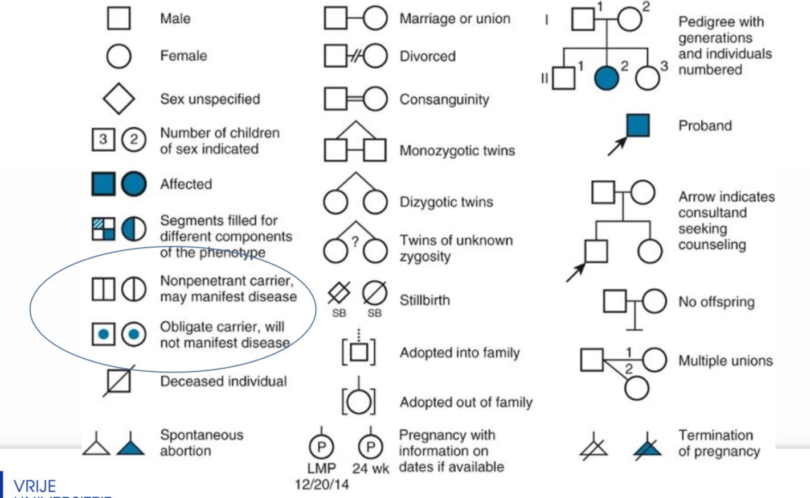

- Invloed stamboompatroon
  - Allelische heterogeniciteit: meerdere verschillende mutatie t.h.v. zelfde locus kunnen leiden tot zelfde ziektebeeld
    - Mucoviscidose
  - Locusheterogeniciteit: zelfde fenotype kan veroorzaakt worden door mutaties verschillende genen
    - Retinitis pigmentosa
  - Fenotypische heterogeniciteit: verschillende mutaties in bepaald gen kunnen verschillende ziektes veroorzaken
    - RET-gen (Hirschprung, MEN2A, MEN2B (multiple endocrien neoplasie), MTC (medullair thyroïd carcinoom))
- Stamboompatroonafwijkingen door
  - Penetrantie: kans dat gen fenotypische expressie vertoont
    - % mensen met aangedaan genotype dat (deels) fenotypische expressie heeft
    - Als < 100 %: verminderde penetrantie
    - Non-penetrantievalkuil: aandoening kan dominant zijn, ook al generatie overgeslagen
  - Variabele expressie: ernst expressie fenotype varieert bij individuen met zelfde genotype
    - Vb. neurofibromatose, café-au-laitvlekken
  - Age at onset: leeftijd van expressie variabel
    - Prenataal lethaal, congenitaal, late onset
    - Misleidende aard

